CORRIGÉS pour le jury

Конкурс 1. «Сколько их у тебя (частей тела)?»

- le dos – 1
- la main –2
- la tête –1
- les oreilles – 2
- le bec –0
- le visage –1
- la bouche – 1
- le nez – 1
- les joues – 2
- les yeux – 2
- le cou – 1
- le front – 1

Конкурс 2. «Загадки».

Команда  __________  Lapin  Zèbre  Coq  Renard  Tortue | Команда  __________  Tortue  Cerf  Chat  Cochon  Éléphant | Команда  ___________  Mouton  Ours  Lapin  Chien  Souris | Команда  ___________  Girafe  Chat  Cochon  Tigre  Lion

Конкурс 3. «Где кот?»
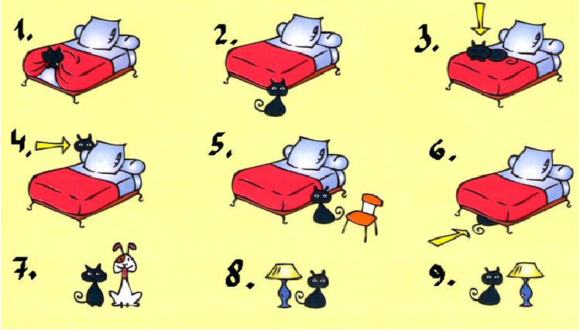

Зачеркни неправильный предлог:
- Le chat est sur / dans le lit.
- Le chat est devant / sous le lit.
- Le chat est sur / derrière le lit.
- Le chat est derrière / dans le lit.
- Le chat est entre / sous le lit et la chaise.
- Le chat est devant / sous le lit.
- Le chat est sur / à côté du chien.
- Le chat est derrière / à droite de la lampe.
- Le chat est à gauche de / sous la lampe.

Конкурс 3. «Конкурс капитанов».

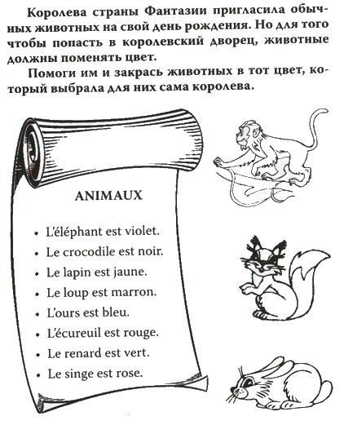

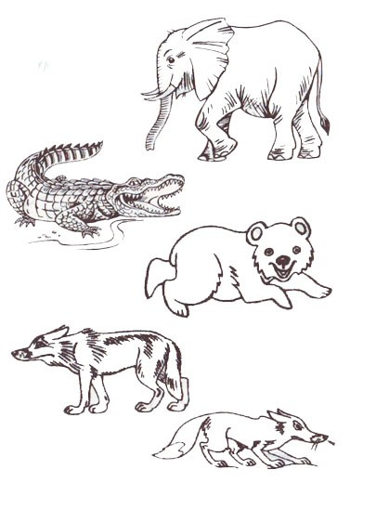

Конкурс 4. «Маша и ее пес».

“Marie et son chien”

un chien, Marie, a | Marie a un chien. | 1
est, pourquoi?malade!, il | Pourquoi? Il est malade! | 4
Pif, ne joue pas, ne mange pas, et, ce soir | Ce soir Pif ne joue pas et ne mange pas. | 3
du lait, à Pif, prépare, chaud, Marie | Marie prépare du lait chaud à Pif. | 5
s’appelle, Pif, son chien | Son chien s’appelle Pif. | 2

